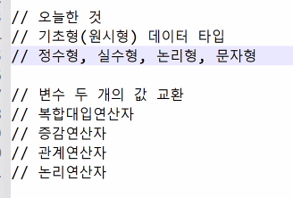

<220519>

1. 기초형(원시형 =primitive type) 데이터 타입 <-> 참조형(= reference type)

: 변수에는 변수의 값이 실제로 저장